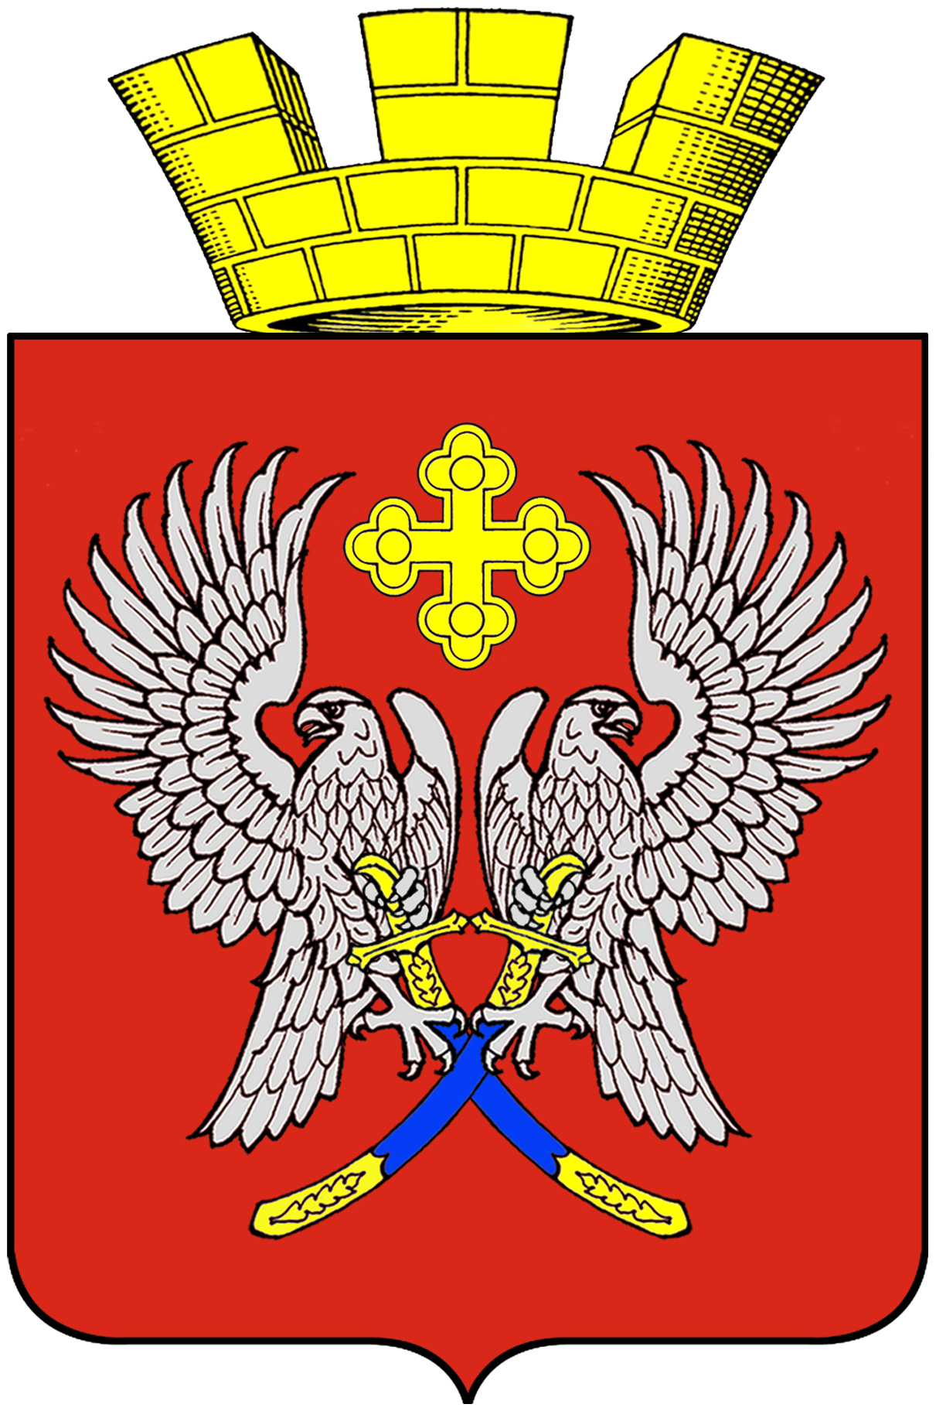
Волгоградская область
городское поселение г. Суровикино
Совет депутатов
404415 г. Суровикино ул. Ленина, 75, тел. 8(84473)2-12-69

Р Е Ш Е Н И Е

от 12 ноября 2021 года № 27/01

Об избрании главы городского поселения города Суровикино Суровикинского муниципального района Волгоградской области

На основании пункта 2 статьи 21 Устава городского поселения города Суровикино, учитывая результаты открытого голосования по выборам главы городского поселения г. Суровикино Суровикинского муниципального района Волгоградской области, Совет депутатов городского поселения г.Суровикино

р е ш и л:

считать избранной главой городского поселения города Суровикино Суровикинского муниципального района Волгоградской области Кудлаеву Елену Федоровну со сроком полномочий на пять лет.

Председатель Совета депутатов
городского поселения г. Суровикино А.В. Михайлушкин

